# MEER WETEN OVER

**Noord-IJsland, stapreis**

**Wanneer :** van woensdag 5 tot en met donderdag 13 augustus 2026

**Aantal dagen :** 9

**Begeleiding :** Lieve Mommens

**Hoe :** heen- en terugreis met het vliegtuig van uit Schiphol Nederland

Vervoer naar Schiphol Nederland is niet inbegrepen

**Aantal deelneemsters** : min. 12 personen /max. 18 personen

Al in IJsland geweest? Fantastisch land toch! In 2026 reizen we af naar het noorden. En wel om de ongekende schoonheid die de regio te bieden heeft.

Het wordt een mooie mix van wandelen met een tikkeltje comfort. We verblijven telkens twee nachten in hetzelfde guesthouse waar voor ons wordt gekookt. Verplaatsen doen we ons met een busje want we willen veel zien in dat prachtige noorden. Toch blijft het hoofdaccent het stappen. Elke dag verkennen we een nieuw facet. Zo zijn er de diep-brede watervallen die met veel gedonder naar beneden ploffen. We dwalen rond in de immense canyon in Asbyrgi en zullen niet uitgekeken geraken op de mooi gevormde figuren uit gestolde lava. Geef toe, een prettig vooruitzicht, niet?

Myvatn is een nog specialer gebied. Het ligt op de Mid-Atlantische Rug en bestaat uit kratermeren, gestolde magmavelden, zwavelpoelen en warme waterbronnen. Het is ook een paradijs voor vogelaars.

Akureyri is een bezoekje waard. Het is de vierde grootste stad die als de hoofdstad van het noorden wordt beschouwd. Ook in Husavik stoppen we even. Ga je mee?

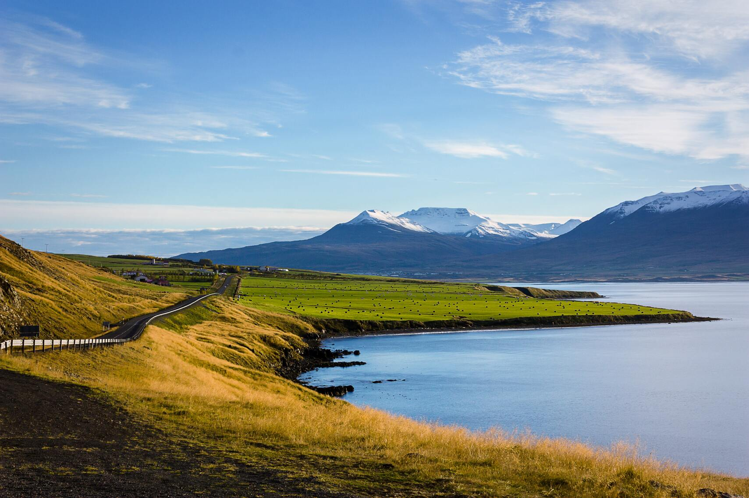

**Programma**

**Dag 1: Heenreis naar Amsterdam-Schiphol**

We komen samen in Brussel-zuid tussen 14u en 14u30 en dit aan het trefpunt dat zich bevindt aan de sporen 7-8.

Om 14u30 gaan we naar het perron voor de trein die om 14u47 vertrekt. Zonder overstap zijn we in Schiphol om 16u47.

Een shuttle bus brengt ons naar het hotel dat op 10 minuten gelegen is van de luchthaven. De kamers worden toegewezen.

Om 19u komen we samen. We hebben de mogelijkheid om warm te eten of gewoon een tas koffie te drinken. Dit in een buitengewoon mooi kader.

Na een korte kennismaking sluiten we af met een eerste briefing waarop het juiste uur zal worden meegedeeld waarop de shuttle ons morgenvroeg naar de luchthaven zal brengen.

Overnachting in NH Hotel Airport Schiphol

**Dag 2: Hrisey, de parel van de fjord – namiddag 6km, 100 hoogtemeters**

Na een uitgebreid ontbijt worden we naar de luchthaven gebracht. We vliegen rechtstreeks van Schiphol naar Akureyri waar we rond 9u30 aankomen.

We worden in de luchthaven opgewacht door onze gids Leo, Gentenaar, die in het noorden van Ijsland al 12 jaar woont met zijn gezin. De hele reis maken we gebruik van een busje die ons de vele bezienswaardigheden van het noorden zal laten ontdekken. Eerst verkennen we Akureyri om tegen de middag op een mooie plek te picknicken.

In de namiddag brengt de ferry ons in 20 min naar Hrísey, een eiland midden in de fjord. We steken het eiland over naar de zeekliffen aan de oostkant waar eidereenden en andere zeevogels dobberen op de zee. Het zicht op de bergen en de zee is er fenomenaal. Op het eiland wonen maar een honderdtal mensen. Toch is er een klein restaurantje waar we 's avonds de lokale kabeljauw voorgeschoteld krijgen.

Overnachting: in Hotel Hjalteyri

**Dag 3: Het Trollengebergte en het verborgen bergmeer - 8 tot 12km**

We wandelen 8 tot 12km met 300 hoogtemeters. Dit gebergte is een prachtig gebied. In de dalen vind je boerderijen die je bereikt via kleine landelijke weggetjes en de bergen zijn ongerept en weinig begaan. De wandeling naar het verborgen bergmeer komt als een mooie verrassing. Via schapenpaden wandelen we naar het meer dat helemaal ingesloten is tussen de bergen. Eenmaal aan het meer, hebben we de optie om helemaal rond het meer te stappen (dan moeten we wel een paar riviertjes overspringen of doorwaden, yes, beetje fun mag). Of we keren via een ander pad terug naar de startplaats. Na de wandeling gaan we baden in de hot tubs van een prachtig gelegen zwembad in de omgeving.

Overnachting: in Hotel Natur in Eyjafjörður

**Dag 4: Watervallen van het noorden - 10 km**

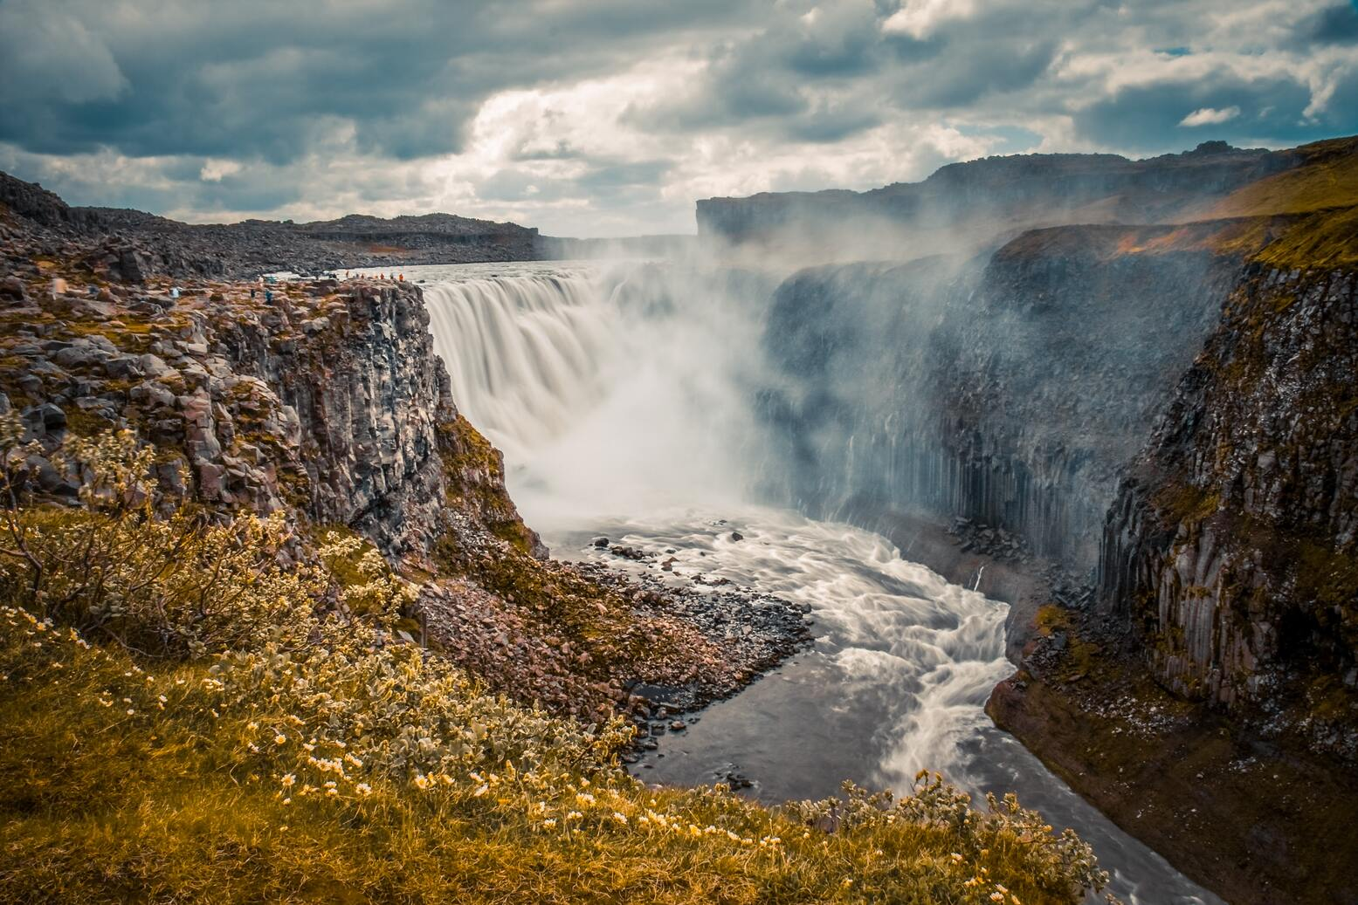

Onderweg naar Mývatn stoppen we in Góðafoss, de bekende waterval van de goden. Maar nog spectaculairder is de minder bekende Aldeyjarfoss, aan de poort van het hoogland. Deze waterval wordt door basaltzuilen omringd en ligt in een unieke omgeving.

Vanaf Aldeyjarfoss lopen we door naar de smallere nog minder bekende Hrafnabjargafoss.

Overnachting: in Stóru Laugar in Mývatn

**Dag 5: Mývatn, het muggenmeer. 12 km + 350 hoogtemeters verspreid over verschillende wandelingen**

Mývatn is een prachtig en heel gevarieerd gebied op de breuklijn van tectonische platen. Dit verklaart de vulkanische en geothermische activiteit.

We zien natuurlijke warmwaterbronnen, modderpoelen en fumarolen.

We doen heel afwisselende wandelingen in Leirhnhjúkur en Dimmuborgir. Hier zijn grote holle lavagrotten die gevormd zijn rond torenhoge rotsformaties. We beklimmen Vindbelgur en doen nog veel meer.

Overnachting: terug in Stóru Laugar Guesthouse in de omgeving van Mývatn

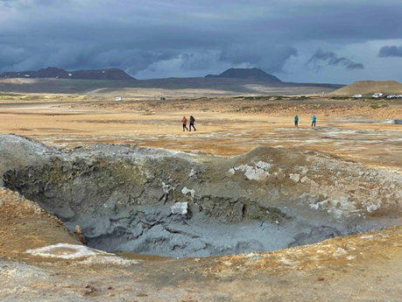

**Dag 6: Van Dettifoss naar Vesturdalur - 15 km**

We rijden naar Dettifoss, de grootste waterval van Ijsland en in volume de grootste van heel Europa. Langs de bergrug van de waterval lopen diverse wandelpaden vanwaar je Dettifoss goed kunt bewonderen. 1 km verder ligt de Selfoss die we ook bezoeken.

Van hier vertrekt een tweedaagse wandeltocht. Via de Jökulsárgljúfur, een gigantische canyon stappen we langs een machtige gletsjerrivier naar Vesturdalur. Onderweg komen we op mooie plekken zoals Hólmatungur en Katlar.

Overnachting: in Skúlagarður, een plattelandshotel in de omgeving van Ásbýrgi

**Dag 7: Van Vesturdalur naar Ásbýrgi - 15 km**

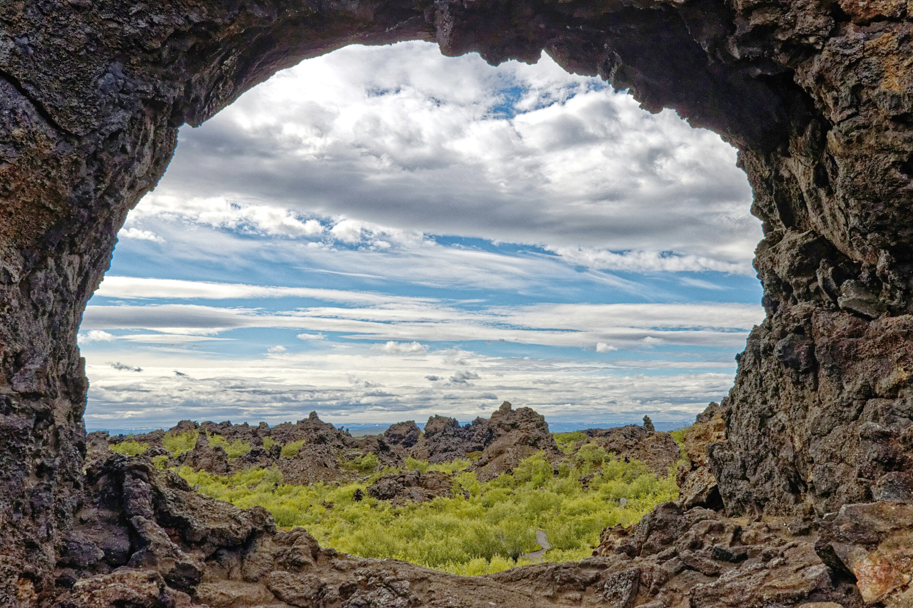

Van Vesturdalur wandelen we naar Hljóðaklettar, een onvoorstelbare rotsformatie langs de gletsjerrivier. Die rivier volgen we helemaal tot aan Ásbýrgi, de schuilplaats van de goden. Ásbýrgi is een hoefijzervormige kliffenformatie van 100m hoog, één van de wonderen van IJsland, en meteen ook de aankomst van de tweedaagse.

Overnachting: terug in Skúlagarður, een plattelandshotel in de omgeving van Ásbýrgi

**Dag 8: Terug naar Eyjafjörður - 7km, 300 hoogtemeters – gedeeltelijke zonsverduistering**

Vandaag rijden we terug langs de Arctic Coastline. We stoppen ondermeer even in Húsavík.

Deze havenstad bestaat uit gekleurde huisjes met op de achtergrond besneeuwde bergen.

Daarna rijden we door naar Eyjafjörður waar we nog een wandeling doen van een bergpas naar een bergtop. Van hier hebben we een prachtig zicht over de fjord.

Als het weer mee zit kunnen we vandaag een zonsverduistering waarnemen. Weliswaar is het geen totale verduistering maar toch meer dan 97%.

Eigenlijk mogen we het geen zonsverduistering noemen want de maan schuift zich geleidelijk en gedurende een bepaalde tijd tussen de zon en de aarde. Daardoor dimt het licht van de zon en wordt het schemerig. Waar we zitten begint dit fenomeen om 16u46, bereikt het maximum om 17u46 en eindigt om 18u44.

Overnachting: in Hotel Natur in Eyjafjörður waard we op dag 2 en 3 hebben gelogeerd.

**Dag 9: Terugvlucht – AEY 10u25 – AMS 15u30**

Na het ontbijt worden we naar de luchthaven gebracht waar we een rechtstreekse vlucht nemen naar Amsterdam-Schiphol. Door het tijdsverschil tussen beide landen zetten we onze klok 2u vooruit en komen dus aan op Schiphol om 15u30.

Het treinstation is gelegen op de luchthaven zoals in Zaventem. Het is slechts overstappen op de internationale trein richting Antwerpen en verder.

**Het programma is richtinggevend. Door weers- of andere omstandigheden kan het zijn dat het programma moet gewijzigd worden. Uiteraard zorgen we dan voor een aantrekkelijk alternatief.**

**De begeleidster en plaatselijke gids zullen altijd handelen in het belang van de groep en de kwaliteit van de reis.**

**Praktisch**

**Prijs: €4025** meestal in tweepersoonskamer met twin bedden *.

In sommige hotels kan het zijn dat er één of twee kamers voor drie personen zijn gereserveerd. Dit omwille van de beschikbaarheid in die streek. Verblijf in volpension.

* heb je geen kamergenoot om je kamer te delen. Geen nood. Er zijn nog andere vrouwen die zonder vriendin komen. Wij zoeken een kamergenoot voor je. Dit is één van de troeven van onze *Femma*-Vrouwenreizen.

**Wat is in deze prijs inbegrepen:**

• vlucht Amsterdam-Schiphol – Akureyri

• 1 Nederlandstalige Ijsland Gids/chauffeur

• 1 ervaren Femma begeleidster

• Alle transport vanaf de pick-up in de luchthaven in Akureyri tot drop-off

• Sprinter bus (18+1+1 zitplaatsen)

• 3 overnachtingen met ontbijt in Hotel Hjalteyri, Hotel Natur dag 3 en dag 8

• 2 overnachtingen met ontbijt in Stóru Laugar

• 2 overnachtingen met ontbijt in Skúlagarður

• 7 avondmalen in het hotel of op locatie

• 7x picnic

• ferry naar eiland in de fjord

• 2 zwembadbezoeken

• alle BTW

• garantiefonds reizen

• annulatieverzekering

**Wat is niet inbegrepen:**

• dranken bij de maaltijden

• persoonlijke uitgaven

• wat niet in de rubriek 'Inbegrepen' vermeld is.

• **vervoer van thuis naar Schiphol en terug**

• persoonlijke uitgaven

• eventuele inkomgelden van extra bezienswaardigheden en facultatieve uitstappen (in

samenspraak met Femma-begeleidster)

**Treinreis Schiphol, voorlopige regeling - bij de laatste info vóór het vertrek worden de juiste uren meegedeeld.**

We komen samen in Brussel-zuid tussen 14u en 14u30 en dit aan het trefpunt dat zich bevindt aan de sporen 7-8.

Om 14u30 gaan we naar het perron voor de trein die om 14u47 vertrekt. Zonder overstap zijn we in Schiphol om 16u47.

Een shuttle bus brengt ons naar het hotel dat op 10 minuten gelegen is van de luchthaven. De kamers worden toegewezen.

Om 19u komen we samen. We hebben de mogelijkheid om warm te eten of gewoon een tas koffie te drinken. Dit in een buitengewoon mooi kader (niet inbegrepen)

Na een korte kennismaking sluiten we af met een eerste briefing waarop het juiste uur zal worden meegedeeld waarop de shuttle ons morgenvroeg naar de luchthaven zal brengen.

Dames uit West/Oost Vlaanderen of Hasselt/Turnhout kunnen opstappen in Antwerpen-Centraal.

De trein vertrekt in Antwerpen-Centraal om 15u23.

In de laatste info zullen we meegeven waar we ongeveer in de trein zullen zitten.

Het is ook handig dat Lieve weet wie waar zal opstappen: lieve.mm@gmail.com

**De prijs van het ticket en een eventuele avondmaaltijd in het hotel is niet inbegrepen.** Vermits het hier gaat om een internationale trein kan de prijs van het ticket afhangen van wanneer je het koopt.

Hoe vroeger je boekt hoe goedkoper. Ook waar je opstapt is van belang voor het ticket. Kom je bv van Gent dan is je normale route via Antwerpen en stap je daar over.

Wil je naar Brussel sporen dan kan het zijn dat je eerst een afzonderlijk ticket dient te nemen tot Brussel en dan het internationale. Informeer je.

Het retourticket kan ook nu al worden aangeschaft voor de papieren versie. Met de app kan het de retourdag zelf uiteraard.

## Conditie:

Het is een actieve wandelvakantie. De wandelingen die voorzien zijn kunnen door iedereen met een goede conditie worden gestapt. Onvoorbereid kom je echter niet aan de start. Dat betekent dat je thuis makkelijk 15km haalt zonder moeite. Beperk de hoofdbagage tot 15 kg per persoon (fotomateriaal niet inbegrepen). Je neemt deze mee in een soepele reistas of rugzak. Geen harde koffers noch valiezen. Je bent ook zelf verantwoordelijk voor het dragen van je bagage naar de kamer.

De dagrugzak neem je mee tijdens de wandelingen. Daat steek in : regenkledij, pullover, picknick, een tussendoortje. Deze tussendoortjes breng je zelf mee van thuis.

Nog vragen : Lieve Mommens lieve.mm@gmail.com

## Documenten:

## • identiteitskaart

## • desgevallend uw bijstandsverzekering

**Uitrusting:**

HET 3-LAGEN SYSTEEM : in augustus is de gemiddelde dagtemperatuur in IJsland tussen 10 en 15°C. Het is echter niet zozeer de zon, maar vooral de wind(snelheid) die bepaalt hoe 'koud' het aanvoelt. Om het lichaam hiertegen te beschermen kan je je het beste kleden in verschillende dunne laagjes. Drie dunne lagen zijn comfortabel en isoleren beter dan één dikke trui. De buitenste laag is bij voorkeur wind- en waterdicht. 1ste laag: shirt met lange mouwen (of dunne fleece voor wie het snel koud krijgt). **Vermijd nylon of katoen als eerste laag.** 2de laag: dikkere fleece met lange mouwen. 3de laag: water- en winddichte jas.

**Aanbevolen:**

* 1ste laag: Thermisch ondergoed
* 2 de laag: Dikkere trui of fleece boven elkaar
* Laatste laag: water- en winddichte jas en broek
* Lange of afritsbare broek, bij voorkeur synthetisch en sneldrogend materiaal.
* Muts en handschoenen
* Warme (wandel)sokken
* Stevige (waterdichte) wandelschoenen tot boven de enkel (type B)
  + Doe je wandelschoenen aan tijdens de vlucht of steek ze in je dagrugzak.
* Licht schoeisel voor 's avonds
* Zwemkledij en (sneldrogende) handdoek
* Lippenbalsem en zonnecrème
* Zonnebril
* Hydraterende crème
* Persoonlijke medicatie (in de handbagage)
* Toiletzak met toiletartikelen
* Drinkfles en/of thermos (totaal circa 1l)
* Dagrugzak (20l à 30l)
* Flexibele tas als hoofdbagage
* Eventueel wandelstokken
* Facultatief: fotomateriaal, reservebatterij
* Alle overnachtingsplaatsen hebben stroom (220V en stopcontact naar Europees model). Iedere avond kan je de batterijen opladen.

Zoals jullie zien is het concept van onze stapvakantie iets veranderd.

We hebben iets meer comfort ingebouwd. De kamers met badkamer zijn voor twee personen.

Onze reiszak is niet elke dag terug in te pakken want we verblijven twee dagen op eenzelfde locatie.

Het eten dienen we niet zelf te maken. Het wordt verzorgd door de lokale mensen.

Dat geeft ons veel ruimte in tijd en minder druk in de keuken. We ontmoeten daardoor ook Ijslanders zoals in het restaurant op Hrisey.

Ook op de ferry boot en zeker in de zwembaden zijn we samen met andere Ijslanders.

Doordat we het busje elke dag gebruiken om naar ons beginpunt te rijden zien we tijdens die rit ook de mooie omgeving.

We hebben gekozen voor een rechtstreekse vlucht vanuit Schiphol in plaats van de twee vluchten op de heen- en terugreis vanuit Brussel.

**Gezondheid:**

Indien je lijdt aan bijvoorbeeld astma, diabetes of een speciaal dieet volgt, gelieve dit bij inschrijving te melden.

Suggestie voor een persoonlijke compacte reisset: verband en kompres, ontsmettingsmiddel, breedspectrum antibioticum (vraag je arts om advies), pijnstillers en persoonlijke medicijnen.

**Femma-reisbegeleiding:**

Femma-Vrouwenreizen maken integraal deel uit van de werking van Femma.

Het begeleiden van reizen wordt in Femma beschouwd als een vorm van vrijwilligerswerk, zoals alle andere vormen van plaatselijke, provinciale of nationale inzet die de werking van Femma mogelijk maken.

Elke reisbegeleidster werkt onbezoldigd mee. Wat men graag en belangeloos doet, doet men beter. Dat garandeert een buitengewone inzet en gedrevenheid en een groot enthousiasme.

De begeleiding staat gedurende deze reis ten dienste van de groep.

**Annulaties:**

Het kan steeds gebeuren dat je je inschrijving voor een reis moet annuleren.

Aangezien er, vanaf de inschrijving reeds kosten gemaakt zijn, moet je rekening houden met onderstaande percentages voor de terugbetaling.

Met onderstaande percentages wordt rekening gehouden indien je annuleert

* Vanaf inschrijving tot 60 dagen voor vertrek verlies je 25% van de totale reissom
* Vanaf 59 dagen tot 41 dagen voor vertrek verlies je 45% van de totale reissom
* Vanaf 40 dagen tot 31 dagen voor vertrek verlies je 70% van de totale reissom
* Vanaf 30 dagen tot 11 dagen voor vertrek verlies je 95% van de totale reissom
* Vanaf 10 dagen tot de dag van vertrek verlies je 100% van de totale reissom. Indien je niet komt opdagen op de dag van vertrek verlies je eveneens de totale reissom

Kan je een beroep doen op een annulatieverzekering ?

*Femma* heeft echter een bijkomende annulatieverzekering afgesloten bij DVV. Via die verzekering kunt u in veel gevallen nog een deel van uw kosten terugvorderen. Voorwaarden voor een vergoeding door DVV zijn o.a. dat het moet gaan om een geldige annulatiereden. Voor meer info, zie Verzekeringen.

**Verzekeringen:**

* Een verzekering lichamelijke ongevallen is inbegrepen.(DVV – C-11/1520.250/02-B)
* Een verzekering annulatie, voortijdige terugkeer, stranding in het buitenland en strafrechtelijke borgstelling is inbegrepen (DVV – polis C-15/0182.700/00-B)

Een uittreksel uit de algemene polisvoorwaarden kan je op aanvraag bezorgd worden.

* Voor medische hulp of hospitalisatie in het buitenland kan je bijstand krijgen via de verzekering Eurocross/World Assistance . Vergeet niet je aansluitingskaartje mee te nemen. Bij je eigen mutualiteit kan je de voorwaarden en te volgen procedure aanvragen.
* Teneinde de reiziger de grootste zekerheid te bieden heeft Femma overeenkomstig art. 36 van de wet van 01.04.94 en het betreffende uitvoeringsbesluit van 25.04.97 – een verzekeringscontract afgesloten bij de verzekeringsmaatschappij DVV verzekeringen die tussenkomt indien de uitvoering of de verderzetting van de reis in het gedrang komt door financieel onvermogen van de reisorganisator of reisbemiddelaar.

**ZIN OM MEE TE GAAN? HOE INSCHRIJVEN?**

Je kan inschrijven via onze website www.femma.be of via telefoon naar het nationaal Femma secretariaat 02 246 51 11 of stuur een mailtje naar veerle.vlasselaer@femma.be

Hou voor je boeking alvast je identiteitskaart klaar en je Femma-lidkaart. We ontvangen graag je contactgegevens (officiële naam, rijksregisternummer, adres, e-mailadres en telefoonnummer, lidnummer, noodcontact) om je vlot te kunnen bereiken.

Na je inschrijving ontvang je een bevestigingsmail met de betalingsgegevens om het voorschot en het saldo te betalen. Ongeveer 2 weken voor de reis ontvang je een brief met de laatste mededelingen.

**Heb je nog vragen, stel ze per mail bij lieve :** [**lieve.mm@gmail.com**](mailto:lieve.mm@gmail.com) **– dan kunnen we eventueel afspreken om telefonisch meer info te geven.**

**Femma Reiscafé zondag 1 maart 2026**

Dé grote trefdag van Femma-Vrouwenreizen te Mechelen

MIS DEZE DAG NIET !

Je ontmoet er reisgenoten en bekenden om na te genieten van de voorbije ervaringen.

Al onze reisbegeleidsters staan enthousiast klaar om je alles te vertellen over onze manier van reizen en ons nieuw reisaanbod.

Noteer 1 maart in je agenda en hou het magazine en de website in de gaten voor meer info of stuur een mailtje naar veerle.vlasselaer@femma.be

**Vergund reisagentschap 6030**

“Overeenkomstig het besluit van de Brusselse Hoofdstedelijke Regering van 27 september 2012 houdende het statuut van de reisagentschappen en zijn voorwaarden worden onze beroepsverbintenissen gewaarborgd door een borgtocht ter waarde van 10.000 euro. Deze borgtocht kan enkel worden aangewend op versturen van een aangetekende zending van een aanmaning aan de schuldenaar en van een afschrift van deze aanmaning aan de Directeur-generaal van het Bestuur Economie en Werkgelegenheid bij het Ministerie van het Brussels Hoofdstedelijk Gewest, Kruidtuinlaan 20 te 1035 Brussel”.

Afbeelding met watervogel, vogel, papegaaiduiker, buitenshuis

Door AI gegenereerde inhoud is mogelijk onjuist.